Отчет по Лабораторной работе №3

Дисциплина: Операционные системы

Саттаров Константин Григорьевич

Содержание

# Ход выполнения лабораторной работы

1. Первым делом заполняем титульный лист 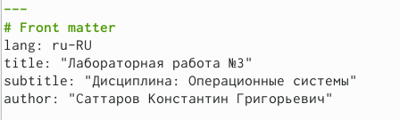

* Рис 1

1. Используем шаблон дляоформления документа 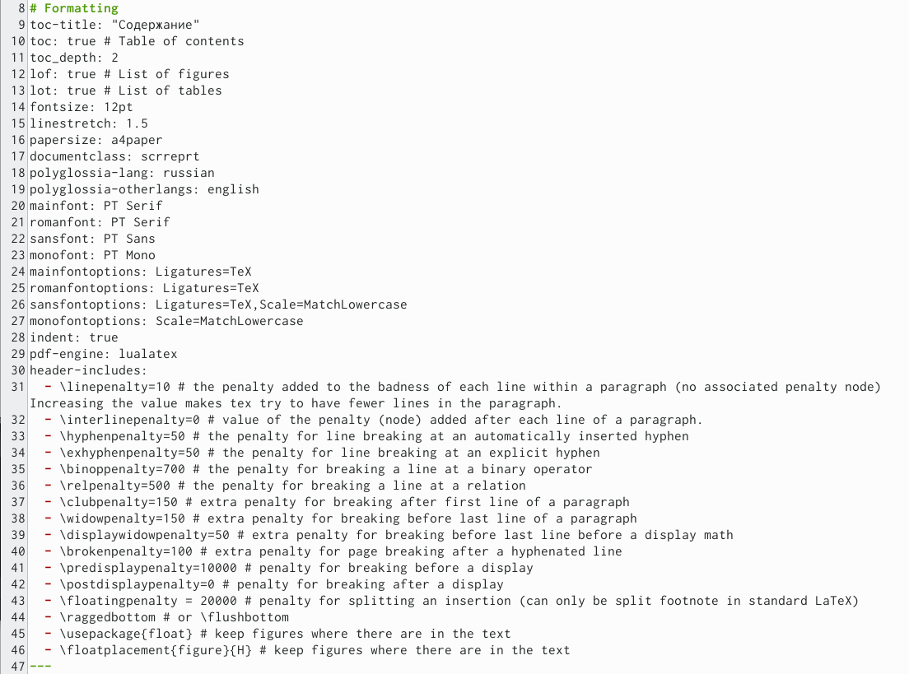

* Рис 2

1. Затем начинаем заполнять поля, стараясь повторить оформление Лабораторной работы 2 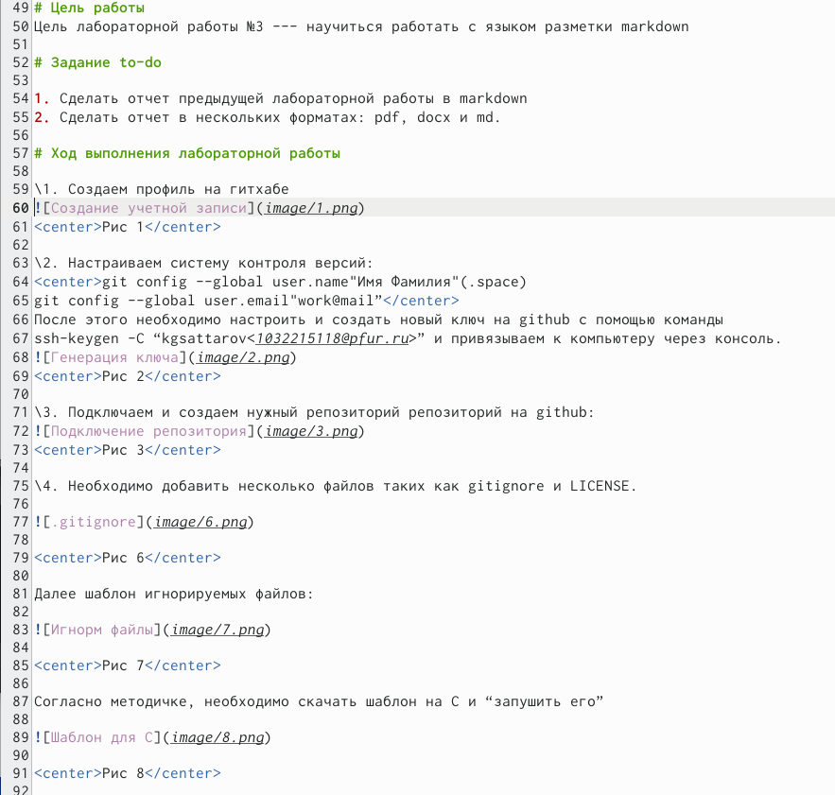

* Рис 3
* Самое тяжелое это понять как это будет выглядеть и криво ли получается

1. Заполняем последний абзац “Вывод” 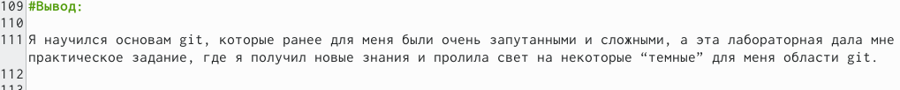

* Рис 4

1. С помощью необходимых команд превращаем файл из md в docx и pdf # Вывод Суммарно вышло почти на 112 срок, но большую часть занимает шаблон оформления.(.space) В данной лабораторно работе я узнал много нового о markdown, а так же попытался сделать красивый документ